Приложение 5
Муниципальное Бюджетное Дошкольное Образовательное Дошкольное Учреждение с. Криводановка детский сад «Звёздочка»

КОНСПЕКТ ЗАНЯТИЯ
Тема: «Что такое музей?»

Новосибирск 2020.
Цель: уточнить и расширить представления детей о музее как хранилище культурных ценностей.
Задачи:
Образовательные: актуализировать знания детей о музее как хранилище культурных ценностей, сформировать представление о некоторых видах музея, закрепить правила поведения в музее.
Развивающие: развивать мыслительные операции: анализ, синтез, обобщение, развивать внимание, связную речь.
Воспитательные: воспитывать уважительное отношение к наследию прошлого.
научиться различать виды музеев по их особенностям; понимать важность музеев в нашем мире.

Ход занятия
Приветствие воспитателя:

- Здравствуйте, ребята. Сегодняшнее занятие
проведу у вас я. Хочу узнать, хорошее ли у вас
настроение? Что поможет это сделать без слов?
- Улыбнитесь друг другу и мне. Надеюсь, вы
узнаете много нового и интересного в ходе нашей встречи.
(Улыбки детей.)

- Отгадайте загадку:

В нем предметы старины

До сих пор сохранены,

Любознательный народ

Посмотреть на них идет.

- Кто догадался, какова тема нашего занятия?
( ответы детей Музей).
ΙΙ. Основная часть
Воспитатель: Ребята, многие люди собирают одинаковые предметы. Кто знает, как называется такое собирание предметов?
(ответы детей)
Воспитатель: Раньше коллекцию предметов называли словом «музей». Что обозначает это слово в наше время?
Музей – это учреждение, в котором собирают, демонстрируют, хранят, изучают, восстанавливают произведения искусства и другие предметы, имеющие определенную ценность.
Для чего нужны музеи?
(ответы детей)
Воспитатель: Музеи дают нам возможность увидеть своими глазами, как жили наши предки, понять, что их интересовало, и вообще, узнать много интересного. В музее предметы живут долго, потому что, люди здесь относятся к ним с уважением.
- Кто знает, как называются предметы, которые хранятся в музее и выставлены на показ?
(ответы детей)
- А вы знаете, что существует большое множество разных видов музеев?

- Краеведческий
- Археологический
- Художественный
- Исторический

-Мы с вами сейчас находимся в краеведческом музее, который расположен в нашем детском саду и называется «Сибирь мой край родной».
-Как вы думаете, что хранится в краеведческих музеях?
(ответы детей)
-Краеведческие музеи собирают, сохраняют, изучают и экспонируют материалы, рассказывающие о природе, экономике, истории и культуре области, района, города, села. В них собраны ботанические, зоологические, и другие коллекции, орудия труда, изделия местных промыслов разных исторических периодов, произведения искусства, литературы, народного творчества.
Давайте внимательно рассмотрим экспонаты , который расположены в нашем музее.
Обратите внимания наш музей разделен на два зала. В одном расположены экспонаты о истории возникновения нашего города, во втором мы сможем увидеть историю развития современного города Новосибирска.
- Ребята, как нужно вести себя в музее?
Я буду читать высказывания, а вы хлопните в
ладоши, если это делать можно, а если нельзя – то
не хлопаете.
1. Все вещи, в том числе и верхнюю одежду,
нужно носить с собой в музее.
2. Экскурсовода обязательно нужно слушать.
3.Экпонаты трогать руками нельзя.
4. В музее можно громко разговаривать и смеяться.
5. Экскурсоводу можно задавать вопросы.
Воспитатель: А сейчас давайте соблюдая правила поведения в музее, пройдём и посмотрим экспонаты, предметы которые собраны в нашем музее. И не забывайте вы может задавать вопросы , если вас что-то заинтересовало.
(Дети гуляют по музею, рассматривают экспонаты , задают вопросы ).
III. Заключительный этап.
Воспитатель: Ребята, я смотрю вам в нашем музее очень понравилось.
- Что такое музей?
(ответы детей)

- Для чего нужны музеи?

(ответы детей)

Хорошо, что есть музеи.

Значит, нить времён не прервалась.

Значит, вместе все-таки сумеем.

С прошлым удержать незримо связь.
Следующий раз когда мы с вами придём в наш музей мы расскажем вам об истории возникновения нашего города Новосибирск.
Я вам хочу раздать памятки, чтоб вы не забывали, как нужно вести себя в музеях.
Ну а сегодня мы с вами прощаемся, до новых встреч.

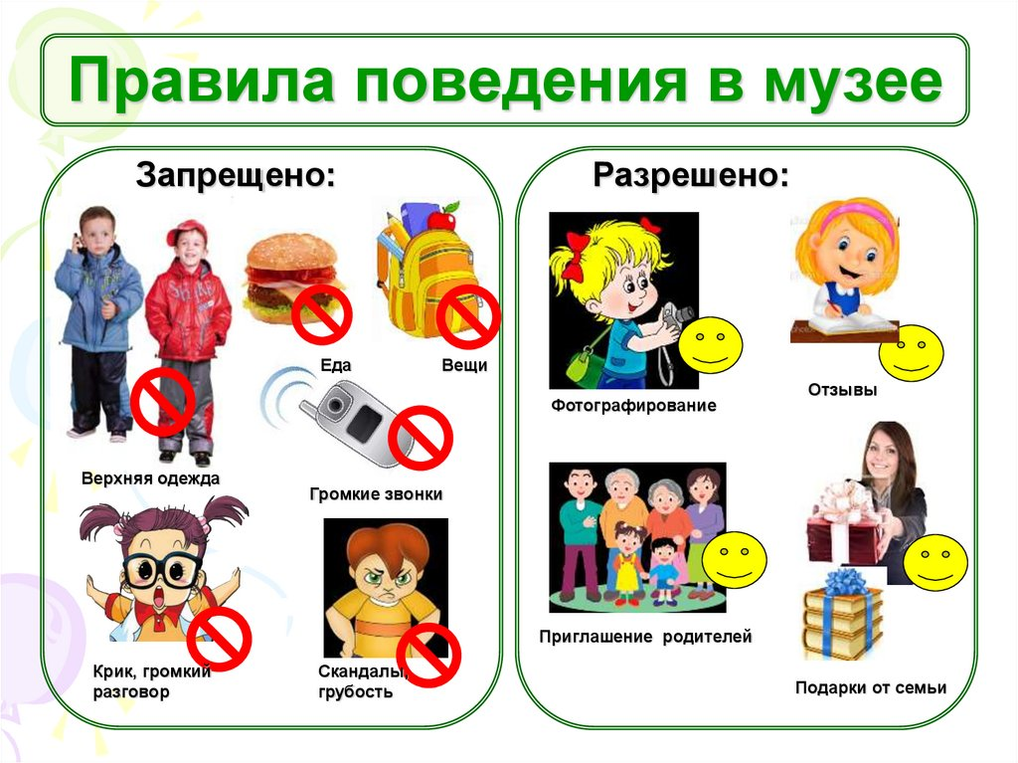

Приложение 5
Муниципальное Казенное Дошкольное Образовательное Дошкольное Учреждение г. Новосибирска детский сад № 504.

Конспект занятия – экскурсия в музеи.
«История возникновения
города Новосибирска»

Легенда есть -я точно помню это:
Там на реке, что с детства я люблю,
Огромный город бросил якорь где-то,
Подобно великану-кораблю...
Сказители! Вы правы, он стоит,
Гигантский город посреди Сибири:
Проспектов ослепительные шири
И площади, достойные столиц,
Дома рядами встали по-над Обью.
Вся в пароходах мощная река,
И, радуг исполинских наподобье,
Гудят мосты, вонзившись в берега.

Новосибирск 2020.
Цель: воспитание патриотизма и чувства гордости за свою страну.
Задачи:
- Познакомить воспитанников с главными символами города.
- Расширить кругозор детей, рассказав об истории развития родного города.
- Формировать интерес к истории Родины.
- Воспитывать любовь к родному городу, желание сохранить чистоту, порядок в своем городе.
Материал: иллюстрации достопримечательностей города, фотографии.

Ход занятия
Воспитатель: здравствуйте, ребята. Меня зовут Елена Сергеевна.
Мы находимся в краеведческом музее «Сибирь- наш край Родной», который расположен в детском саду №504.
Перед нами расположены экспонаты, которые помогут нам заглянуть в прошлое и увидеть, как возник наш родной город Новосибирск.
Предложить внимательно рассмотреть экспонаты.
Воспитатель: Пока вы внимательно всё рассматриваете, я расскажу вам сказку о нашем городе.
В некотором царстве, в Российском государстве, в Сибирской земле несла свои воды к Карскому морю могучая и прекрасная река Обь. На левом берегу реки привольно раскинулось село Кривощёково. А на правом -большой-пребольшой сосновый бор. Грибов и ягод в этом бору видимо-невидимо! Но жители кривощёковские добраться до другого берега могли только на лодках-река широкая, а моста не было. В ту пору правил Российской империей царь Александр III. Повелел государь проложить через всю Сибирь-матушку дорогу железную до самого Тихого океана. Споро шло строительство. Через леса, степи, болота, реки и речушки тянули строители стальные рельсы. И вышли, наконец, к Оби, поставили на правом берегу посёлок и назвали его сначала Кривощёковским выселком, Новым посёлком, а потом в честь царя-батюшки Александровским. А когда лёг над речной гладью ажурный мост, стал съезжаться сюда люд торговый. Стали ставить дома крепкие, церкви каменные. Начали дороги мостить. Рос посёлок не по дням, а по часам. И вот уже не посёлок это во все, а самый настоящий город. И нарекли его Новониколаевском —в честь нового царя Николая II. Прошли годы. Не стало в стране нашей царей. Решили жители дать городу новое имя -Новосибирск, потому что родился и вырос новый город в земле Сибирской.
Вот так и появился наш город.
Новосибирск вошел в Книгу рекордов Гиннесса как самый быстрорастущий город-миллионер в мире. Но это произошло не сразу. Это сейчас это один из крупнейших городов России. А раньше на этом месте был сосной лес, и жили в нем дикие звери.
Когда Александр III, распорядился построить железную дорогу через всю страну, решили что именно в этом месте где находиться наш город будут строить мост через реку Обь.
Со всей страны стали приезжать переселенцы, которые строили мост через реку Обь.
Показ фотографии
Жили они в палатках, землянках. Жизнь была очень тяжелой, но продолжали приезжать большими семьями. Часть людей строили мост, остальные вырубали сосновый бор и строили дома, дома деревянные из бруса, занимались земледелием, выращивали скот.
И так когда-то пустынное место стало быстро застраиваться.
В 1893 – 1898 гг. Появились первые дома вместо шалашей и времянок-землянок. Построили первую школу и библиотеку. Согласно первой переписи, населения составили список из 340 семей.
В течение пяти лет открылась лесопилка, театр, читальня. Демонстрация кино и премьера спектакля в театре. Появились первые торговые лавки, магазины и больница.
Показ фотографий
1900 было построено первое кирпичное здание «Собор Александа Невского».
Приняли решение назвать поселок Александровский, в честь царя Александра III.
В 1903 году посёлок был переименован в Ново-Николаевск и был дан статус город.
В 1912 году наш город, который в то время назывался Новониколаевском, стал первым в России, где ввели всеобщее начальное образование. Стало появляться всё больше и больше кирпичных домов. Именно кирпичных и на это повлияла необычная история которая произошла в нашем городе.
Показ фотографий.
«…11 мая 1909 в 2 часа на Каинской улице, во дворе Гнусина, от плохой топки загорелась маленькая избушка. Пожар быстро перебросился на стоящий рядом сеновал, набитый сеном и оно вспыхнуло. Потом пламя перебросилось на соседний склад сельскохозяйственных орудий Кислякова и Трифонова. Начали загораться одно за другим деревянные здания. Ветер разносил головни. Горело сразу в двадцати местах. … В огне метались люди и домашний скот, деревянные дома загорались один за другим, люди перестали спасать свое имущество – пришло время спасать свои жизни. Жители бежали поближе к воде, но пробиться сквозь бушующий огонь удавалось не всем…». Такого масштабного пожара, который состоялся в мае 1909 года, город еще не видел. Очевидцы отмечали, что дым от столь масштабного пожара был виден с расстояния в несколько десятков верст от города. Когда пожар утих, перед взорами предстала страшная и горькая картина: «… вместо двадцати двух кварталов виднелась пустошь с безобразными остовами печей, с обгоревшими деревьями, с массой больших костров в волнах синего дыма…». В ревущем пламени сгорело около 800 домов и других хозяйственных построек, шесть сельскохозяйственных складов, большое количество магазинов и торговых лавок. В результате грандиозного пожара более шести тысяч жителей осталось без крова и крыши над головой, Корреспонденты ряда сибирских газет прибывшие на место бедствия отмечали, что сотни и сотни погорельцев разместились на берегах Оби и ее притоков. У многих на руках маленькие дети, а рядом – один – два узла личных вещей – это все что удалось вынести из горящего дома. Сгорело даже здание пожарного депо с каланчей, хотя пожарные всеми силами пытались остановить разбушевавшийся огонь.
Выгоревшие во время пожара кварталы были вновь застроены за два-три года. Город стал стремительно расти.
25 мая 1925 года в Ново-Николаевске и приняли решение о переименовании города в Ново-Сибирск.
Предлагали десятки вариантов названий для столицы Сибири :
«СИБ-ЧИКАГО», «НОВО-ЛЕНИНСК», «ВЛАДЛЕН», «УЛЬЯНОВСК»,
«КУРУЛТАЙ», «КРАСНОЗНАМЕНСК-НА-ОБИ», «СИБЛАШЕВИЧ», «ЛАШЕВИЧГРАД» и другие.
12 февраля 1926 года ВЦИК утвердил переименование
Ново-Николаевск в Ново-Сибирск. Новый город в Сибири.
Вот такая интересная история рождения нашего города.
Что вам больше понравилось в музее? (Ответы детей)
О чем бы вам хотелось узнать подробнее? (ответы детей)
Я предлагаю в следующий раз устроить посиделки и своими руками сделать тряпичные куклы, которые вы видели в нашем музее.
А, сейчас мы с вами прощаемся до новых встреч.

Приложение 5
Муниципальное Казенное Дошкольное Образовательное Дошкольное Учреждение г. Новосибирска детский сад № 504.

Практическое занятие в музее для детей 5-6-7 лет
«Изготовление тряпичной куклы»

Новосибирск 2021.

Цель:
-извлечение красоты из обычных, бросовых обрезков, лоскутков кромок материи;
-привлечение детей к деятельности по возрождению и сохранению народных традиций семейного рукоделия.
Обучающие задачи:
- формировать элементарное понятие «народная игрушка», представление о народных промыслах;
- изготавливать тряпичную куклу из ткани;
- знакомить с элементарными приемами рукоделия;
- активизировать речь детей, побуждать употреблять слова характеризующие качество предметов(дерево - деревянный, солома - соломенная,тряпичная).
-совершенствовать умение конструировать из ткани.

Развивающие задачи:
- развивать художественный вкус и эстетическое восприятие предметов народного быта;
- развивать творческое мышление;
- развивать мелкую моторику;
- развивать фантазию, вкус, творческое воображение, соотношение цветов;

Воспитывающие задачи:
- воспитывать интерес к народному творчеству: дать представление о тряпичной кукле, познакомить с историей куклы-самоделки;
- вызвать радость при рассматривании народных игрушек и чтении произведений малых фольклорных форм;
- воспитывать уважение к истории, народным традициям;
- воспитывать бережное отношение к игрушке

Оборудование и материалы:
-декорации в русском народном стиле;
- иллюстрации народных кукол(из сена, соломы, ниток, ткани, дерева, бересты, непряденой шерсти);
- втулка из картона;
- 2 прямоугольника белой ткани (20х30 и 10х15) для туловища и рук;
-нитки;
- бисер;
- один прямоугольник(20х30) из цветной ткани для сарафана;
- треугольник из цветной ткани для косынки;
-русские народные костюмы (сарафаны, платки, ленты, бусы).

Методы и приемы: Игровой, наглядный.

Ход занятия:
Воспитатель: Здравствуйте! Давным-давно, когда заканчивались все работы в поле, огороде, саду. А когда это бывает? (ответы детей). Что же делали люди? Ведь ни телевизора, ни компьютера, ни телефонов не было! Как вы думаете? Им наверно было скучно? (ответы)
Люди собирались вместе на посиделки, там они занимались рукоделием (а как вы думаете, что значит это слово?), пели песни, хороводы водили, в игры играли, слушали сказы.
Сегодняшнюю встречу, я предлагаю провести в виде таких посиделок.
Вот сундук, давайте посмотрим, что в нем (в сундуке лежат сарафаны, платки ленты, украшения в которые одеваются дети и родители).
Воспитатель:
Здравствуйте, мои милые!
Здравствуйте, мои хорошие!
Здравствуйте, мои пригожие!
А мальчики у нас как ясные соколы!
А девочки как аленькие цветочки!
Расселись удобно? Вот и хорошо.

Сегодня мы с вами поговорим о куклах.
Давным-давно, когда ещё не было ни пластмассы, ни резины, ни красок, когда не было магазинов, а все покупали на базарах и ярмарках, у детей не было столько игрушек, как у вас. Дети придумывали и делали себе игрушки сами.

Первоначально дети играли деревянной куклой. Из чего она сделана?
Вот какой!
(воспитатель показывает полено)
Повяжет девочка платок, наденет юбку, и кукла модница готова отправиться в гости или на ярмарку.

Наши предки придумали позже куклу из соломы (соломенную).
(воспитатель показывает соломенную куклу).

Прошло ещё много лет и люди придумали тряпичную куклу (из чего, как вы думаете, она была сделана? из тряпочек) и куклу из нитей.
Наибольшее распространение получили тряпичные куклы. В иных домах их до ста штук накапливалось. В куклы играли не только девочки, но и мальчики. Играли до 7-8 лет все дети. Пока дети были маленькими, кукол им шили матери, бабушки, старшие сестры. С пяти лет такую куклу уже могла делать любая девочка. Когда родители уходили в поле на работу, мама помещала такую куклу в колыбель к ребенку, он смотрел на эти маленькие куколки и спокойно играл. Куколки были яркие и нарядные.
Существует очень много видов тряпичных кукол. Была кукла игровая - предназначалась детям для игры, обереговая кукла – спасала человека от различных опасностей (оберег - от слова «оберегаю», т.е. охраняют, оберегают от всего плохого).
Все куклы делались без иголок и ножниц, нельзя было пользоваться колющими предметами.
Какие были куклы
(рассматривание иллюстраций тряпичных кукол сопровождается рассказом о них)

Физминутка:
(Встаем в круг)
Здравствуй, друг! (пожимаем друг другу руки)
Как ты тут? (положили руку на плечо)
Где ты был? (спросить рукой)
Я скучал! (приложили руку к своему сердцу)
Ты пришел? (руки в стороны)
Хорошо! (обнялись)
Сегодня хочу показать, как можно сделать тряпичную куклу.

Этапы выполнения работы
1.Большой лоскуток-прямоугольник одноцветной ткани(20х30) оборачиваем вокруг втулки и обматываем ниткой несколько тугих витков, концы связываем двойным узлом – это голова и туловище куклы;
2.Из уголков лоскутка, делаем рукава и формируем ладошки перевязывая никой;
3.Вторую скрутку укладываем в первую скрутку (под головой) и фиксируем несколькими витками ниткой: сначала на линии талии, а потом под руками.
4.Собираем складочками яркий прямоугольник и закрепляем на груди красной ниткой. Расправляем складочки на сарафане;
6.Из лоскутка-квадрата делаем треугольник-косынку и завязываем на голове куклы. Вот наша кукла и готова.

Подведение итогов
Воспитатель:
Наши посиделки подошло к концу. У всех у вас получились разные, интересные, неповторимые куклы.
Вспомним, что же мы узнали о куклах.
• Какие куклы были первыми?
• Из каких материалов изготавливались первые куклы?

Я надеюсь, что наши посиделки вам понравилось.
Мини-выставка детских работ.
Игра с тряпичными куклами «Дочки-матери».

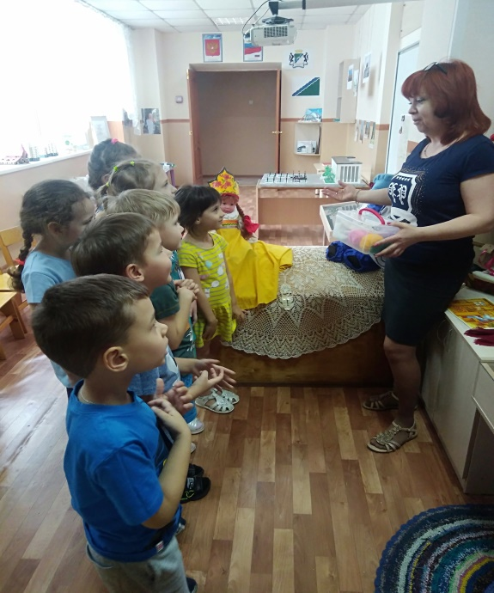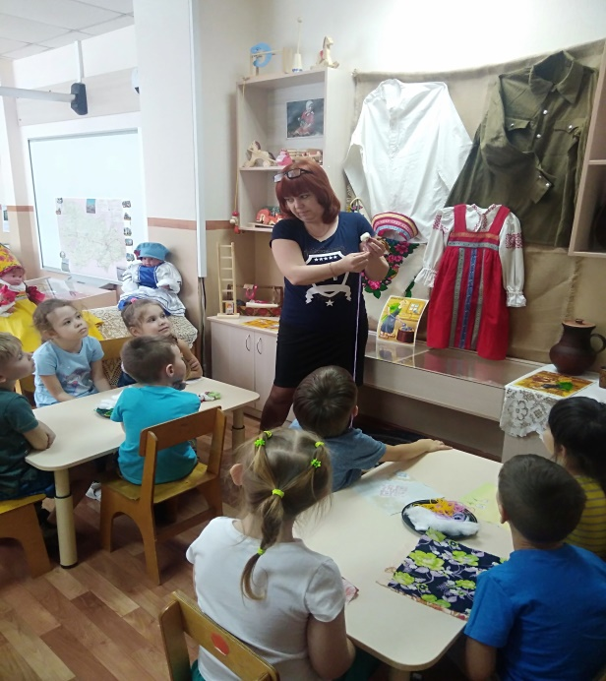

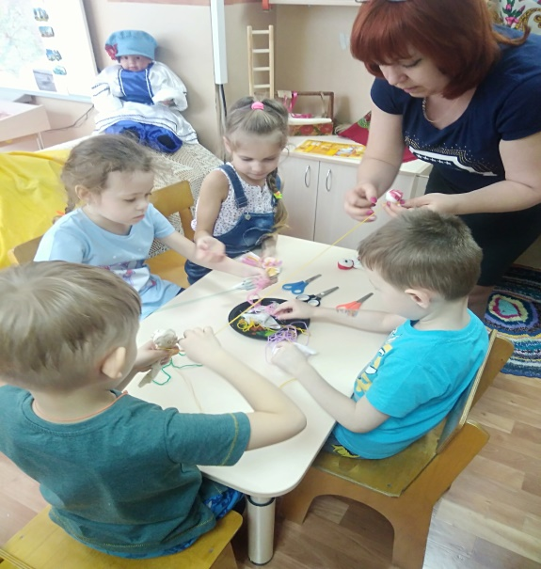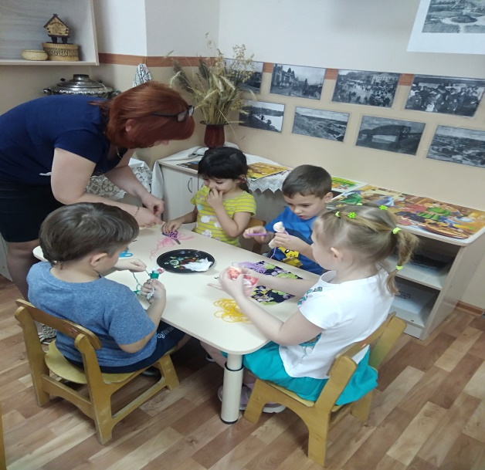

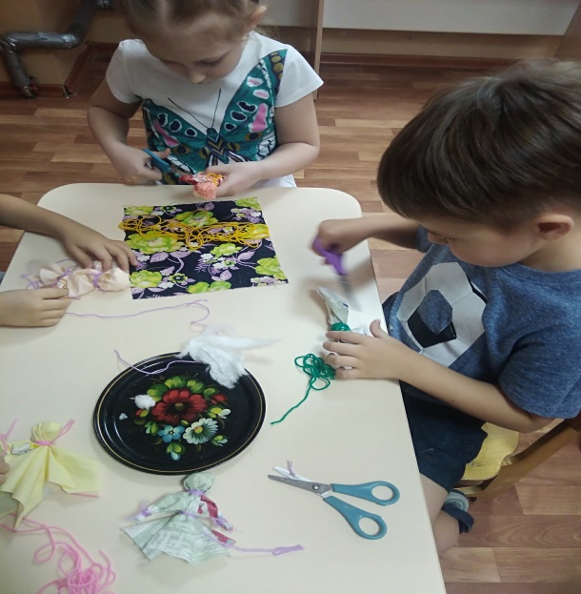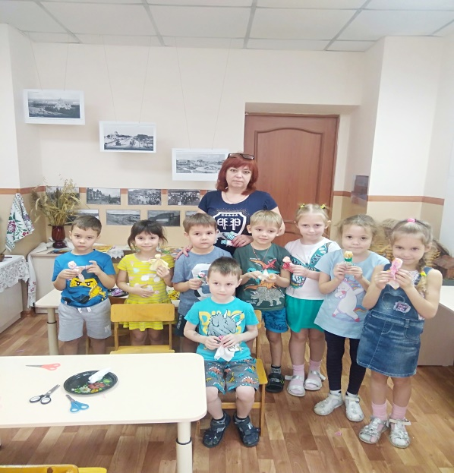

Приложение 6
Муниципальное Казенное Дошкольное Образовательное Дошкольное Учреждение г. Новосибирска детский сад № 504.

КОНСПЕКТ ЗАНЯТИЯ
Тема: «В КАКИЕ ИГРУШКИ ИГРАЛИ В СТАРИНУ».

Новосибирск 2021.

,

,--
Цель: Знакомство с игрушками, в которые играли прадедушки, прабабушки.
Задачи:
Обогатить представление детей об игрушках прошлого; закрепить представление о деревянной, глиняной, соломенной, тряпичной игрушке; формировать интерес к старинным игрушкам; учить, как можно их изготовить; развивать ретроспективный взгляд на предметы прошлого (игрушки); развивать гендерные представления у детей; пополнить словарный запас детей: зыбка, соломенная, деревянная, глиняная, тряпичная, глина, солома, дерево, ткань; воспитывать любовь к Родному краю и бережное отношение к национальному достоянию.
Демонстрационный материал: ТСО, презентация «Старинные игры и игрушки», соломенная кукла, тряпичная кукла, глиняные игрушки, игрушки из дерева, изображение люльки (зыбки).
Ход занятия:
Воспитатель: Ребята, как много красивых игрушек у вас есть дома и у нас в саду. У вас современные, интересные игрушки, а как вы думаете, раньше были какие игрушки? А во что играли наши прадедушки, прабабушки? Я хочу рассказать вам одну историю, про то, как и чем играли дети очень давно, когда игрушки в магазинах еще не продавали.
«Жили – были Ванечка и Манечка. Каждый день их мать ходила на сенокос и детей с собой брала. Ваня был старше и присматривал за сестрой. Нечем развлечь Ване Манечку. Взял он пучок сухой травы – соломы, повязал его лоскутком и получилась забавная кукла. Воспитатель показывает куклу
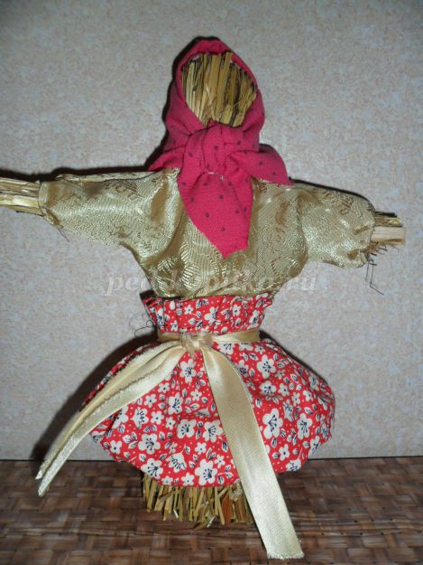
А сам стал играть сучком дерева, похожим на зайку. Когда они вернулись с сенокоса, отец привез им, с ярмарки, новые игрушки: кукла тряпичная – для Манечки.
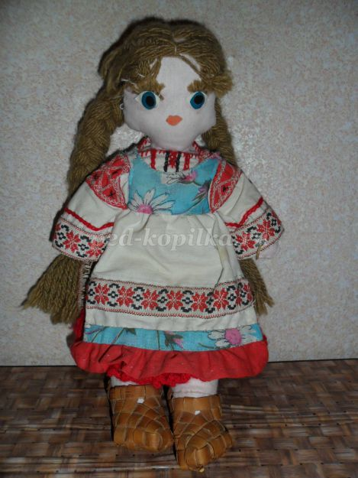
Глиняный конек – для Ванечки.
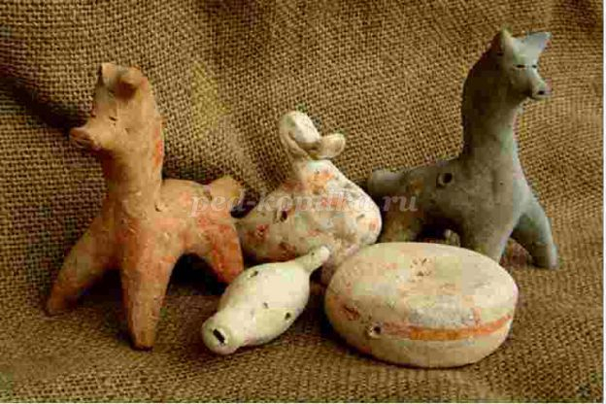
В древние времена игрушки изготавливали для детей сами родители из подручных материалов. Поэтому для древних игрушек характерны лаконизм приёмов и простота изготовления.
Для совсем маленьких делали шаркунки, то есть погремушки. Их мастерили из сушеных маковых коробочек с семенами, из лоскутков ткани с пришитыми колокольчиками. Существовали также погремушки из бересты, которые были наполнены семенами или мелкими камушками, потому имели приятное слуху малыша звучание.
Показ игрушки и фотографии
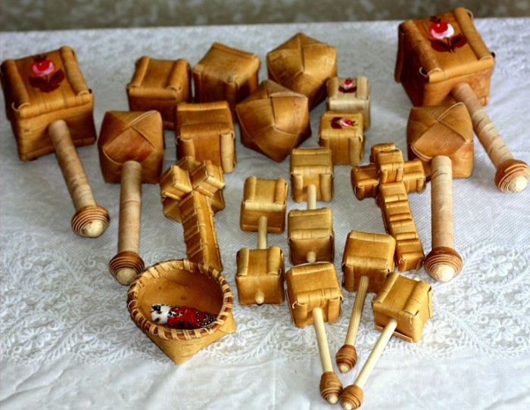
Все детские потешки делались из натуральных материалов - это были еловые шишки, дерево, солома, глина. Для обвешивания колыбели на Руси использовали бубенчики, трещотки, различные погремушки, яркие тряпочки. Всё это называлось побрякушками. Кстати, родители делали это не только для того, чтобы научить малыша концентрировать взгляд или перебирать пальчиками: они верили в то, что побрякушки буду защищать ребеночка от порчи и злого духа.
Малыш подрастал, ему требовались игрушки, которые могли бы формировать его моторику, мышление. Сегодня существует масса изделий самых разных материалов, раскрашенных в яркие привлекательные цвета. В древности же эти предметы делались из дерева, но смысл был точно такой же, как и сегодня. Пирамидку нужно было собрать, кубики составить определенным образом, колечки накинуть на палочку.
Показ игрушки. Предложить взять в руки посмотреть.
Очень популярной была игрушка «Наковальня» - медведь и кузнец сидели на концах бревна и при перемещении основы были молотом. Эта забавная потеха пришла также из Древней Руси.
Были дергунчики, то есть куколки с частями тела, соединенными нитками. Они забавно двигались и были прекрасным примером динамической игрушки.
Самым популярным предметом активных детских игр был мяч. Делали мячики из тряпок: тканевый каркас набивали лоскутами. Иногда для изготовления использовали березовое лыко, также это могла быть липа или ива. Эти мячи были потяжелее, поскольку их внутренности щедро набивались мелким песком. Существовали мячики, которые валялись из остатков овечьей шерсти.
Из глубины веков пришла к нам традиция изготовления тряпичных кукол. Делали их из остатков ткани. Кукла имела магическое предназначение. Поэтому их делали безликими. Считалось, что кукла с лицом может посмотреть ребенку в душу и сглазить его. Иногда лицо заменял крест – символ Солнца у славян. Поэтому «безликая кукла» было одновременно игрушкой и оберегом. Такие куклы были в каждой крестьянской семье. Девушка на Руси, готовя себе сундук с приданым, вместе с рушниками и рубашками, клала туда своих тряпичных кукол.
Физминутка:
(Встаем в круг)
Здравствуй, друг! (пожимаем друг другу руки)
Как ты тут? (положили руку на плечо)
Где ты был? (спросить рукой)
Я скучал! (приложили руку к своему сердцу)
Ты пришел? (руки в стороны)
Хорошо! (обнялись)

Кукла «Барыня» предназначалась для игры в дочки – матери. А барыней называлась потому, что у нее руки, как у барыни – руки в боки.
Маленькая куколка-девочка с длинной косой - и игровая кукла, и оберег. Люди считали, что длинная коса приносит Удачу, именно из-за длинной и толстой косы, она и называется «На Счастье».
Кукла Жених. Мужской образ русской куклы называли «кукла». Кукла Жених – это игровая кукла.
Кукла «Зерновушка». Ее делали после сбора урожая. Внутри куклы было зерно. Она символизировала достаток в доме.
Когда рождался ребёнок, делали Куклу «Погремушку». Сделана эта кукла из ярких, красочных лоскутков. Догадайтесь, почему их так называли? Если попробуете, потрясите эту куклу, то вы услышите звон (погремушку делали различного материала : из березовой коры делали коробочку, использовали рог козы, пузыри домашних животных, из дерева делали точеный шарик. Наполняли их горохом, бобами, мелкими камушками. Куклу-погремушку подвешивали на верёвочке над люлькой младенца или клали её к нему в колыбельку. Кукла - погремушка развлекала и оберегала малыша.
Есть еще очень интересная тряпичная кукла, да какая маленькая. Эта кукла называется – «Пеленашка». А кто из вас знает, почему эта кукла получила такое название? Кукла « Пеленашка» – младенчик в платочке, завернутый в пеленку. А как вы думаете, для чего раньше делали таких кукол? («Пеленашку» делали для маленьких детей, клали их в колыбельку, чтобы малыши крепко спали.). Раньше считалось, что в доме, где есть дети, обязательно должна быть кукла – «Пеленашка»

А еще любили водить хороводы. Давайте и мы с вами встанем в хоровод «Во поле береза стояла».
Музыкально-хороводная игра.
Под музыку все вместе водят хоровод.
Итог:
Сегодня мы с вами заглянули в прошлое игрушек. Узнали в какие игрушки играли наши дедушки и бабушки. Давайте будем беречь традиции русского народа, преумножать и передавать их из поколения в поколение. Узнавайте у своих бабушек и дедушек, в какие игры играли они? И мы с вами будем играть в эти игры. И может когда-нибудь ваши дети.

